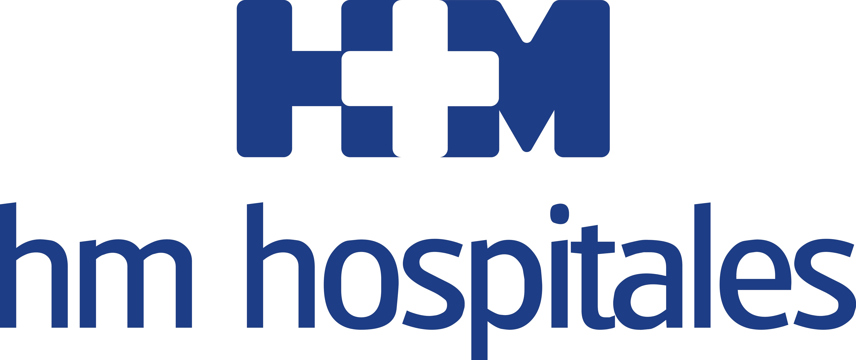

Los expertos aconsejan no darse “atracones” y comer de forma moderada

LOS EXCESOS NAVIDEÑOS CONLLEVAN UNA MEDIA DE AUMENTO DE PESO DE HASTA 4 KILOS

- Los “atracones” de comida tienen varias consecuencias negativas para la salud: suponen un consumo de muchas calorías en un periodo corto de tiempo, aumentan la sensación de hinchazón y malestar generalizado

- Nuestro objetivo principal tiene que ser consumir un volumen adecuado de alimentos que nos aporte saciedad y un aporte adecuado de nutrientes

- En el caso de las personas diabéticas los turrones sin azúcar son una buena opción, pero tampoco se debe abusar de ellos

Madrid, 9 de diciembre de 2014. Se acerca la Navidad y unos días en los que se come en exceso. Los especialistas afirman que el objetivo tiene que ser ingerir la cantidad de alimentos que necesita nuestro cuerpo para mantener nuestras funciones vitales, nuestra actividad física y el nivel de deporte que realicemos.

Es frecuente ponerse a dieta unos días antes de estas fechas para poder comer más a gusto después, pero esta no es la mejor opción, incluso puede tener efecto contrario. Aránzazu Perales, nutricionista de los Hospitales Universitarios HM Montepríncipe y HM Torrelodones, explica que “este hábito no es saludable y sin estar asesorados por un experto es posible que se gane peso en vez de perderlo por no realizar un equilibrio correcto de alimentos que consumimos y del gasto de energía que realizamos”.

Lo cierto es que dependiendo de cada persona (de su metabolismo, los productos que consuma y la actividad física que realice) en Navidad se suele engordar una media de hasta 4 kilos.

Pero además del aumento del peso, los “atracones” de comida tienen varias consecuencias negativas para la salud: suponen un consumo de muchas calorías en un periodo corto de tiempo, aumentan la sensación de hinchazón y malestar generalizado, las digestiones se hacen muy pesadas y se prolongan a lo largo de todo el día y de la noche, e incluso se pueden producir vómitos si la cantidad de alimentos es excesivamente elevada.

La experta aconseja realizar comidas moderadas: “Ningún alimento en exceso es bueno y tenemos varios días de celebraciones, por lo que podemos seleccionar un día para cada uno de nuestros alimentos navideños preferidos. De este modo, al final de las vacaciones habremos probado todo sin haber cometido excesos”.

¿Qué se debe comer?
En estos días hay que disfrutar de las reuniones familiares y las comidas especiales, pero siempre buscando un equilibrio.

“Nuestro objetivo principal tiene que ser consumir un volumen adecuado de alimentos que nos aporte saciedad con un aporte adecuado de nutrientes”, señala Aránzazu Perales. Por ejemplo, de primer plato la experta propone tomar platos ricos en verduras, ya sean en forma de cremas, asadas o al vapor. Y de segundo, una carne o pescado pero en raciones más pequeñas.

En estas vacaciones también se abusa de turrones y otros dulces y establecer un límite, sobre todo a los niños, es complicado. Hay que intentar buscar un punto medio y procurar controlar su ingesta entre horas, ya que un consumo excesivo puede hacer que luego no tengan hambre en las principales comidas del día.

“En el caso de las personas diabéticas los turrones sin azúcar son una buena opción, pero tampoco se debe abusar de ellos y las cantidades deben ser moderadas y similares a las de personas no diabéticas”, apunta la nutricionista. Precisamente las personas con algunas como patologías como la diabetes, sobrepeso u obesidad, son las que tienen que tener más cuidado estos días e intentar controlar su peso y la ingesta de productos hipercalóricos.

HM Hospitales
HM Hospitales estáMformado por diferentes hospitales médico-quirúrgicos privados, entre los que se incluyen el Hospital Universitario HM Madrid, el Hospital Universitario HM Montepríncipe, el Centro Integral de Enfermedades Cardiovasculares HM CIEC, el Hospital Universitario HM Torrelodones, el Hospital Universitario HM Sanchinarro, el Centro Integral Oncológico Clara Campal HM CIOCC, el Hospital Universitario HM Nuevo Belén, el Hospital Universitario HM Puerta del Sur y el Centro Integral en Neurociencias A.C. HM CINAC, todos ellos con la mayor cualificación técnica y humana. En 2014 se integran, además, el Grupo Hospitalario Modelo, referencia indiscutible en A Coruña y en Galicia, formado por el Hospital HM Modelo y la Maternidad HM Belén, y el Instituto Médico Integral HM IMI Toledo.

Basado en un Decálogo y en el Juramento Hipocrático, dirigido por médicos y con el objetivo de ofrecer una medicina de calidad, basada en la asistencia, docencia e investigación, los diferentes centros de HM Hospitales se han dotado con una tecnología de vanguardia y cuentan con el personal mejor cualificado y más humano.

Todos los centros de HM Hospitales funcionan de forma integrada. Para ello, existe una estructura corporativa con servicios centralizados, asíocomo diferentes herramientas informáticas de gestión integral. Esto permite una actuación complementaria y sinérgica de estructuras, servicios y equipamientos, con el máximo aprovechamiento de los recursos tecnológicos y humanos.

Más información: www.hmhospitales.com

Para más información:

DPTO. DE COMUNICACIÓN DE HM HOSPITALES
María Romero
Tel.: 91 216 00 50 / Móvil: 667 184 600
E-mail: mromero@hmhospitales.com

